

Země živitelka 2026
20. 8. 2026 – 25. 8. 2026
52. ročník
podtitul: Inovace v každém poli
Koupit lístek online
Otevírací doba
Čtvrtek | 20.8.2026 | 9:00 - 18:00
Pátek | 21.8.2026 | 9:00 - 18:00
Sobota | 22.8.2026 | 9:00 - 18:00
Neděle | 23.8.2026 | 9:00 - 18:00
Pondělí | 24.8.2026 | 9:00 - 18:00
Úterý | 25.8.2026 | 9:00 - 17:00
Místo konání
areál Výstaviště České Budějovice
Vstupní brány
hlavní brána č. 1, brána č. 2, západní brána č. 3, severní brána
Přejít na mapu >
Vstupné
Druh | online / na místě
plné | 180 / 200
zlevněné | 130 / 150
zlevněné ZTP/P | 130 / 150
rodinné | 400 / 450
Podmínky pro uplatnění
PARKOVÁNÍ
osobní auto: 200 Kč/den • dodávka: 350 Kč/den • motorka: 100 Kč/den • autobus: 350 Kč/den
Parkování je možné v čase 6:00 – 18:30 hodin. Poslední den výstavy 25. 8. 2026 do 17:30 hodin.
Mezinárodní agrosalon ZEMĚ ŽIVITELKA
52. ročník, 20. - 25. srpna 2026
ROK 2025 - 132 504 NÁVŠTĚVNÍKŮ • PŘES 600 VYSTAVOVATELŮ • VÍCE NEŽ 21 ha AREÁLU
podtitul: INOVACE V KAŽDÉM POLI
Země živitelka je největší, nejvýznamnější a nejnavštěvovanější zemědělský veletrh v České republice a na Slovensku, na kterém se setkávají nejen odborníci a lidé z agrárního sektoru, ale také široká veřejnost. Agrosalon představuje kompletní nabídku zemědělských oborů (zemědělská technika, myslivost, včelařství, rybářství, potravinářství, chov hospodářských zvířat, výzkum a vzdělávání) a komplexní prezentaci zemědělství od historie po současné trendy. Agrosalon propaguje i české potraviny.
Letošní podtitul Inovace v každém poli chce poukázat na to, že zemědělství není jen tradicí, ale také budoucností, kterou vytváří právě inovace, ať jsou technologické, biologické nebo myšlenkové. Cílem bude ukázat, že moderní zemědělství není jen o strojích a digitalizaci, ale o celostním přístupu k půdě, krajině, vodě i lidem.
Po celou dobu agrosalonu probíhá atraktivní doprovodný program jak pro širokou veřejnost, tak i pro odborníky ve formě přednášek a konferencí - odborné informace jsou doplněny praktickými ukázkami a zkušenostmi.
infolinka Země živitelka: +420 770 165 901

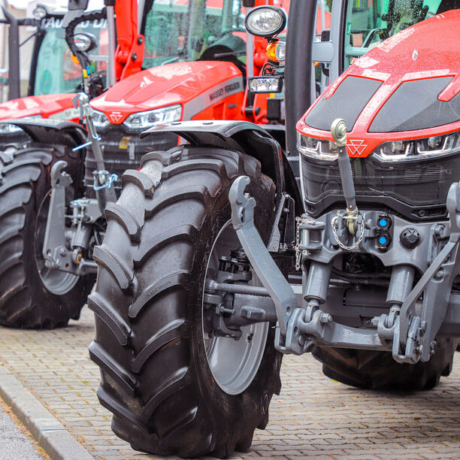
NEJŠIRŠÍ NABÍDKA ZEMĚDĚLSKÝCH OBORŮ
NEJMODERNĚJŠÍ TECHNIKA • VÝSTAVNÍ PREMIÉRY • STOVKY HOSPODÁŘSKÝCH ZVÍŘAT • NEJNOVĚJŠÍ TRENDY
Zemědělská technika je vystavena na hlavních trasách agrosalonu a je jí věnována největší část výstavních ploch. Pravidlem je, že řada exponátů má na Země živitelce svoji výstavní premiéru a někdy i na světové úrovni . Na předvadišti probíhá atraktivní doprovodný program včetně šampionátů plemen hospodářských zvířat, která jsou ustájena v pavilonech D1, D2, D5 a v mobilních kotcích a boxech kolem předvadiště. Pavilon T1 patří výrobcům kvalitních českých potravin, které je možné ochutnat i zakoupit za zvýhodněné ceny. Tradičně zde vystavují také odborné organizace, státní instituce a zemědělské firmy.
Pořadatelé programu na předvadišti: Český svaz chovatelů masného skotu (ČSCHMS) a pod jeho patronací Asociace chovatelů Aberdeen Angus z.s., Klub chovatelů plemene limousine, Klub chovatelů plemene masný simentál a Klub chovatelů plemene dexter, dále pak Jihočeský svaz chovatelů koní z.s. (JSCHK), Národní hřebčín Kladruby nad Labem, s.p.o., Střední škola chovu koní a jezdectví Kladruby nad Labem, Svaz chovatelů ovcí a koz z.s. (SCHOK).
Hlavní partner předvadiště: 
